**FUNDAÇÃO OSWALDO ARANHA**

**CENTRO UNIVERSITÁRIO DE VOLTA REDONDA**

**CURSO DE GRADUAÇÃO EM ENGENHARIA ELÉTRICA**

**TRABALHO DE CONCLUSÃO DE CURSO**

**TESTE SE AO EDITAR O ARQUIVO SERÁ SALVO**

ADAMSON CAMPOS SILVA

DANIELE NONATO DA SILVA PAULINO

LEANDRO BRAZ DE SOUSA

NILSON RICARDO SANTIAGO PEREIRA

**AUTOMAÇÃO DE UM PROTÓTIPO DE ELEVADOR RESIDENCIAL DESTINADO A DEFICIENTES FÍSICOS E IDOSOS**

**VOLTA REDONDA**

**2016**

**FUNDAÇÃO OSWALDO ARANHA**

**CENTRO UNIVERSITÁRIO DE VOLTA REDONDA**

**CURSO DE GRADUAÇÃO EM ENGENHARIA ELÉTRICA**

**TRABALHO DE CONCLUSÃO DE CURSO**

**AUTOMAÇÃO DE UM PROTÓTIPO DE ELEVADOR RESIDENCIAL DESTINADO A DEFICIENTES FÍSICOS E IDOSOS**

Monografia apresentada ao curso de Engenharia Elétrica do UniFOA como requisito para aprovação na disciplina de Metodologia de Projetos Industriais I – TCC.

Alunos:  
Adamson Campos Silva

Daniele Nonato da Silva Paulino

Leandro Braz de Sousa

Nilson Ricardo Santiago Pereira

Orientador:

Prof. D.Sc.Péricles Guedes Alves

Coorientador:

Prof. Aloano Regio de Almeida Pereira

**VOLTA REDONDA**

**2016**

**FUNDAÇÃO OSWALDO ARANHA**

**CENTRO UNIVERSITÁRIO DE VOLTA REDONDA**

**CURSO DE GRADUAÇÃO EM ENGENHARIA ELÉTRICA**

**FOLHA DE APROVAÇÃO**

“Quem caminha sozinho pode até chegar mais rápido, mas aquele que vai acompanhado, com certeza vai mais longe.”

Clarice Lispector

**AGRADECIMENTOS**

**RESUMO**

Este trabalho foi elaborado através do estudo de um protótipo de elevador, para residências com dois pavimentos, destinado a deficientes físicos e idosos. A motivação se deu devido ao número crescente de pessoas com deficiências físicas e também o envelhecimento populacional. Apesar de existirem poucos estudos sobre automação residencial, o mercado está cada vez maior e pessoas vêm buscando cada vez mais comodidade, facilidade, independência, principalmente no âmbito residencial. O mais importante da automação é se adequar ao cliente. Assim, foi desenvolvido um sistema de automatização utilizando a plataforma arduino.

**Palavras chave:** automação residencial,acessibilidade, arduino.

**SUMÁRIO**

**LISTA DE FIGURAS**

**LISTA DE TABELAS**

**LISTA DE APÊNDICES**

**LISTA DE ABREVIATURAS**

ABNT Associação Brasileira de Normas Técnicas

CA Corrente Alternada

CC Corrente Contínua

IBGE Instituto Brasileiro de Geografia e Estatística

IDE Ambiente de Desenvolvimento Integrado

PWM Modulação de Largura de Pulso

USB Porta Universal

V Volts

# 1 INTRODUÇAO

A automação residencial está relacionada ao controle automático, ou seja, aquelas ações que não dependem diretamente da intervenção do ser humano. No Brasil essa tecnologia ainda não é muito utilizada na elaboração de projetos residenciais, possivelmente devido a ser uma área que ainda está em desenvolvimento. Ela é estudada para facilitar a vida da humanidade, e possui algumas aplicações como, por exemplo, segurança, conforto, praticidade, lazer, tranqüilidade e economia. A evolução dessa tecnologia e do seu conhecimento pode facilitar a vida de todos, principalmente os que possuem necessidades especiais. Para os que têm problemas locomotores as calçadas, escadas, passagens estreitas, travessias, elevações íngremes, elevadores inadequados, entre outros são uns dos maiores obstáculos na vida de um cadeirante, tornando assim a dificuldade de locomoção até mesmo dentro da sua própria casa e essas pessoas acabam ficando incapacitadas de seguir a vida independente do auxílio de outros. Os idosos devido à dificuldade de locomoção também sofrem limitações. Com o presente estudo visa-se desenvolver um projeto voltado para pessoas com deficiências físicas e também idosas, para que possam executar suas tarefas diárias com mais facilidade e independência, aplicando o auxílio da Automação. Foi desenvolvido um protótipo de elevador para residências com dois pavimentos. A automatização deste protótipo foi realizada com a plataforma Arduino, que possui IDE (Ambiente de Desenvolvimento Integrado)com licença livre GNU GPL (Licença Pública Geral), ou seja, trata-se de um microcontrolador e que possui fácil localização no mercado.

## Justificativa

Criar novas oportunidades de qualidade de vida para os deficientes físicos e idosos e ampliar nossos conhecimentos na área de Automação Residencial.

## 1.2 Objetivos

### 1.2.1 Objetivo Geral

Este projeto tem como finalidade automatizar um Protótipo de Elevador Residencial de dois pavimentos e suas diversas aplicações para deficientes físicos e idosos.

### 1.2.2 Objetivo Específico

* Aplicar os conhecimentos adquiridos ao longo do percurso de formação profissional, através da interdisciplinaridade, automatizar-se-á um protótipo de elevador de dois andares no âmbito residencial para deficientes físicos e idosos;
* Apesar de se tratar de um Protótipo, este Elevador seguirá normas e futuramente poderá ser aplicado em residências visando facilitar o acesso a deficientes físicos e idosos para os demais pavimentos;
* Ampliar conhecimentos na área de Automação Residencial com o uso da Plataforma Arduino;

## 1.3 Metodologia

Serão coletadas informações de forma empírica, ou seja, baseado em testes e simulações. Todos os equipamentos utilizados serão definidos através de cálculos e serão minuciosamente avaliados visando o melhor desempenho. Analisar-se-á os dados de forma experimental através de um Protótipo de Elevador.

# 2 REVISÃO BIBLIOGRÁFICA

## 2.1 Mercado de Automação Residencial

Nos anos 80, a visão de futuro seria como, por exemplo, a Família dos Jetsons, uma família vivendo no século 21, onde existiam carros voadores, empregados domésticos robôs, algo que estava bem distante de nossa realidade, mas hoje em dia todo mundo já ouviu falar em Automação Residencial, e ela cada vez mais vem ganhando mercado.

O mercado de Automação Residencial apresenta um crescimento significativo, percebe-se que está surgindo um interesse maior nas pessoas em relação ao avanço da tecnologia. Segundo MURATORI (2013) a quantidade de fabricantes no mercado teve amplo crescimento, várias empresas estão investindo, desde as pequenas às multinacionais estrangeiras. [1]

É extremamente importante dar atenção ao crescimento deste mercado, pois hoje temos poucos profissionais capacitados para atender a toda essa demanda.

Ultimamente, os fabricantes de equipamentos e profissionais promoveram grandes esforços para alavancar o processo de Automação Residencial. O objetivo é fazer um projeto voltado para atender as necessidades dos clientes e que o mesmo perceba a importância dessa área e seus benefícios, não só em sua vida pessoal, mas também na valorização do imóvel. De acordo com Muratori (2014) [2]

Segundo dados da Associação Brasileira de Automação Residencial AURESIDE (2013) [3]:

O Brasil teria hoje pelo menos 1,8 milhões de residências com potencial para utilizar sistemas automatizados. No entanto este número é de, no máximo, 300 mil neste final de 2013. Ou seja, já temos um déficit de pelo menos 1,5 milhão [sic] de residências que precisariam ser atendidas imediatamente.

Como se pode observar no passado algo que poderia ser imaginável, hoje em dia faz parte do cotidiano das pessoas, a procura é cada vez maior, e há muito esforço por parte de estudiosos. Porém para atender a essa crescente demanda, necessita-se urgentemente de profissionais habilitados.

## 2.2 Portadores de Necessidades Especiais e Idosos

Deficiência Física é uma alteração no corpo, que podem prejudicar o indivíduo a ter uma vida de forma independente. Essas pessoas enfrentam diversas dificuldades no seu dia a dia, nas ruas, ou até mesmo dentro de sua própria residência, tem o obstáculo de não poder transitar sem o auxílio de outros.

Segundo dados do IBGE (2015): [4] 6,2% da população brasileira têm algum tipo de deficiência, e ainda 1,3% da população tem algum tipo de deficiência física e quase a metade deste total (46,8%) têm grau intenso ou muito intenso de limitações.

O Comitê Brasileiro de Acessibilidade desenvolveu a NBR 9050/2015 [5], que determina a aplicação de parâmetros técnicos a serem seguidos na construção de edifícios e equipamentos urbanos, entre outros. Apesar disso, basta olharmos em volta e observar que ainda temos muito a melhorar, hoje em dia é fácil localizar calçadas em péssimo estado de conservação, escassez de guia de rebaixamento de piso, comércios sem rampa de acesso, sem banheiros adaptados.

Outra dificuldade, não só para os deficientes físicos, mas também para os portadores de necessidades especiais em geral, é a falta de oportunidade de entrar e permanecer no mercado de trabalho, atualmente a Lei Nº 8.213, de 24 de Julho de 1991, em seu art.93, [6], assegura ao deficiente ter a oportunidade de trabalho em qualquer empresa, para se adequar a essa determinação é necessário que se tenha um número de portadores de necessidades especiais, dependendo do quadro de funcionários. Uma pequena empresa que possui de 100 a 200 funcionários perante lei é obrigada a ter uma cota de 2% de deficientes do efetivo da empresa, se for uma empresa que possui de 201 a 500 funcionários, será de 3% do efetivo, se for o caso de uma empresa de porte médio, na qual possui 501 a 1000 funcionários, a cota será de 4% do efetivo e no caso das grandes empresas, que possui 1001 funcionários em diante terá uma cota de 5% do efetivo da empresa.

Em relação às pessoas com dificuldades de locomoção, de acordo com dados sobre o envelhecimento no Brasil, divulgados pelo IBGE (2011) [7] os idosos somam 23,5 milhões dos brasileiros, mais que o dobro do registrado em 1991, quando a faixa etária contabilizava 10,7 milhões de pessoas.

Em sua residência, os deficientes físicos e idosos, encontram muita dificuldade de locomoção, para facilitar o acesso e a circulação em toda a residência sem depender de outras pessoas é necessário tomar algumas providências como a retirada de qualquer desnível que possa interromper o percurso, providenciar pisos antiderrapantes, espaçamentos dentro da residência que possam auxiliar no giro da cadeira em 360°, retirada objetos que estejam no caminho, entre outras de acordo com REDAÇÃO (2010) [8]. Para residências que possuem dois pavimentos ou mais, as escadas são indispensáveis, sendo assim, o auxílio da automação, para dar mais autonomia se faz necessário.

## 2.3 Fundamentos Básicos do Arduino

O Arduino foi desenvolvido em 2005, e está sendo muito utilizado para elaboração de projetos de automação. Segundo McRoberts (2011) [9] “um arduino é um pequeno computador que você pode programar para processar entradas e saídas entre o dispositivo e os componentes externos conectados a ele”.

Para utilizar o Arduino será necessária a aquisição da placa, a grande maioria já vem com o cabo USB que será conectado a computadores. Esta interface entre Arduino e computador é realizada pela IDE, que é um software livre, que utiliza a linguagem c++, interagindo com o Arduino através de seus Sketches.

Para a automatização do protótipo utilizou-se uma placa de Arduino que dispõe de várias entradas e saídas e que também tenha baixo custo. A figura 1 demonstra a Placa utilizada em nosso projeto.

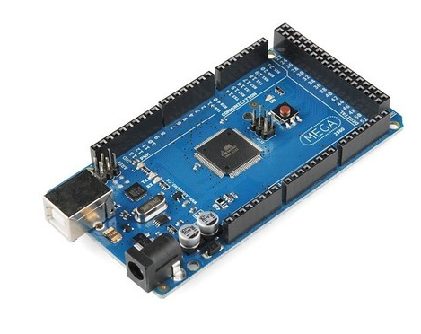

Figura 1: Arduino Mega 2560 R3

(fonte: <http://www.filipeflop.com> acessado em 10/2016)

A placa Arduino Mega 2560 R3 é baseada no microcontrolador ATmega2560, possui tensão de Operação de 5 V, com 54 portas digitais (15 podem ser usadas como PWM) e 16 portas analógicas, 4 portas de comunicação serial (SOUZA, 2014).[10] A seguir apresentaremos as principais características desta placa Arduino.

### 

### 2.3.1 Alimentação do Arduino

Para esta plataforma, que é muito difundida na internet, sua alimentação pode ser feita basicamente de duas maneiras. A primeira é através de uma fonte externa, e a segunda, da conexão USB. Também há pinos com esta função específica para alimentação. A Figura 2 apresentam formas de energizar o Arduino.

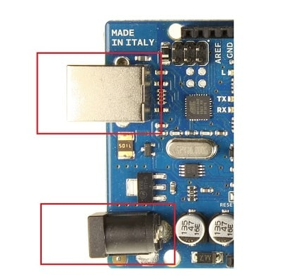

Figura 2: Alimentação da Placa Arduino Mega 2560 R3

(fonte: <http://www.embarcados.com.br/arduino-mega-2560/>acessado em 10/2016)

### 2.3.1.1 Fonte Externa

De acordo com (SOUZA, 2014) [11]

A alimentação externa é feita através do conector Jack com positivo no centro, onde o valor de tensão da fonte externa deve estar entre os limites 6V a 20V, porém se alimentada com uma tensão abaixo de 7V, a tensão de funcionamento da placa, que no Arduino MEGA é de 5V, pode ficar instável e quando alimentada com tensão acima de 12V, o regulador de tensão da placa pode sobre aquecer e danificar a placa. Dessa forma, é recomendado para tensões de fonte externa valores de 7V a 12V.

Para alimentar o circuito utilizou-se uma fonte externa pronta. Através da energia elétrica que é fornecida pela rede de 127V, a fonte converterá em tensões desejáveis de 7V a 12V.

Quando é feita através de alimentação externa, a placa possui internamente um circuito Regulador de Tensão, pois o microcontrolador tem uma tensão de operação de 5V. Segue abaixo a Figura 3 demonstrando o Regulador de Voltagem da Placa Arduino Mega R3.

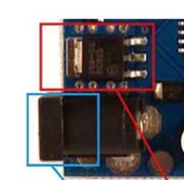

Figura 3: Regulador de Voltagem Arduino Mega 2560 R3

( fonte: <http://www.eaduino.com.br/2011/08/energizando-o-arduino/> acessado em 10/2016)

### 2.3.1.2 Conexão USB

Quando a alimentação é feita através da conexão USB, este circuito já possui uma tensão de alimentação de 5V que é adequado ao microcontrolador. Sendo assim não há necessidade do Regulador de Tensão interno a placa. É a forma mais fácil de energizar o arduino, porém viável apenas para pequenos experimentos.

### 2.3.1.3 Blocos específicos para alimentação

A Figura 4 mostra os conectores de alimentação, onde são alocados Shields e módulos. Suas funções são facilmente identificadas pelo nome.

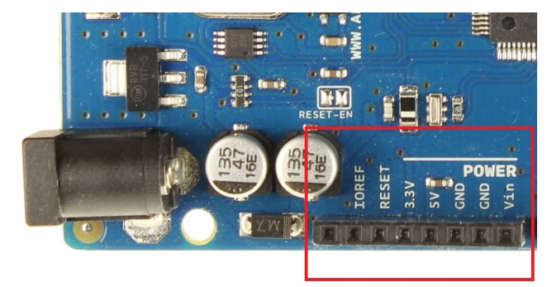

Figura 4: Conectores de Alimentação Arduino Mega 2560 R3

(fonte: <http://www.eaduino.com.br/2011/08/energizando-o-arduino/> acessado em 10/2016)

### 2.3.2 Pinos de Entradas e Saídas do Arduino

As entradas e saídas são pontos de conexões, no qual ligamos os dispositivos que fornecem ou recebem informações. E pode ser classificada em digital e analógica. O sinal digital permite apenas dois estados lógicos, para o caso do Arduino, é 0V (desligado) e 5V (ligado). O sinal analógico varia ao longo do tempo. Este sinal trabalha com range de corrente ou tensão.

De acordo com (SOUZA, 2014) [12]

A placa Arduino MEGA 2560 possui 54 pinos de entradas e saídas digitais que podem ser utilizadas como entrada ou saída conforme a necessidade do projeto, através das funções pinMode(), digitalWrite(), e digitalRead(). Os pinos operam com tensão de 5V e podem fornecer ou drenar até 40 mA. Cada pino possui resistor de pull-up interno que pode ser habilitado por software.

Há também as saídas PWM, conforme figura 5 que segundo (LARGURA, 2014) [13]

É uma técnica para obter resultados analógicos por meios digitais. Essa técnica consiste na geração de uma onda quadrada em uma freqüência muito alta em que pode ser controlada a porcentagem do tempo em que a onda permanece em nível lógico alto. Esse tempo é chamado de Duty Cycle e sua alteração provoca mudança no valor médio da onda, indo desde 0V (0% de Duty Cicle) a 5V (110% de Duty Cicle) no caso do arduino.

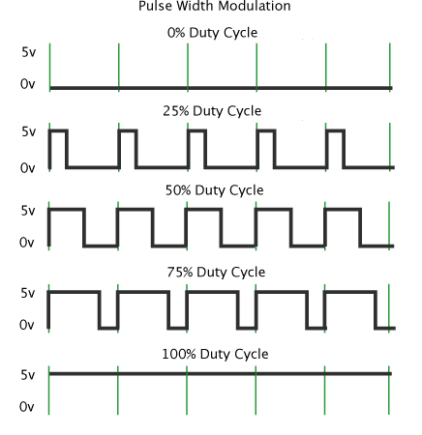

Figura 5: Saída PWM

(fonte: <http://blog.vidadesilicio.com.br/arduino/basico/grandezas-digitais-e-analogicas-e-pwm/>

acessado em 10/2016)

Conforme figura 6, foi elaborado um quadro resumo para a Placa Arduino Mega 2560 R3.

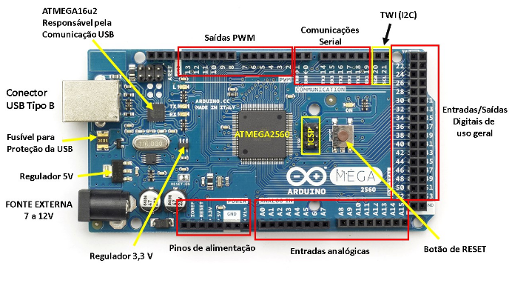

Figura 6: Componentes da Placa Arduino Mega R3

(fonte: <http://www.filipeflop.com> acessado em 10/2016)

A tabela 1 traz as principais características físicas desta placa.

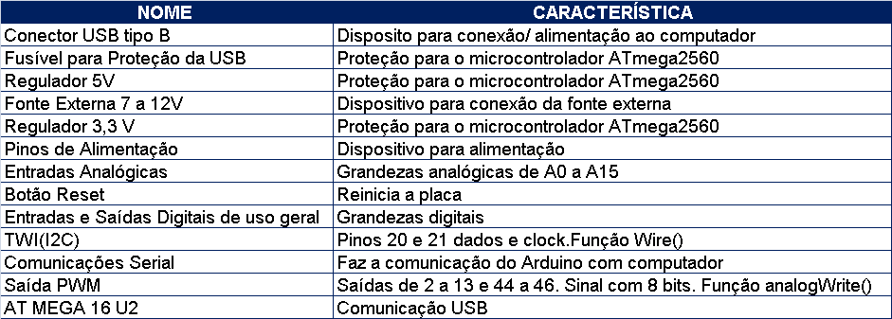

Tabela 1: Característica dos Componentes da Placa Arduino Mega R3

(fonte: do autor)

### 2.3.3 Programação do Arduino

Para elaborar projetos no Arduino é necessário também conhecimento de programação na linguagem C++, e pode ser utilizada para diversos fins, onde sua imaginação é o limite. Na tabela 2, exibimos as principais estruturas e suas funções.

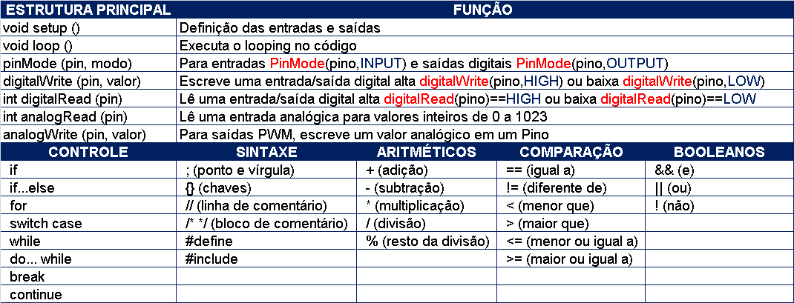

Tabela 2: Lista de Instruções de Programação

(fonte: <https://multilogica-shop.com> acessado em 10/2016)

## 2.4 Motores

A princípio estudar motores CC

## 2.5 Regulador de Tensão

Falta pegar

## 

## 2.6 Ponte H

Pequisar

## 2.7 Sensores

## 

## Os sensores são muito úteis e bastante utilizados na realização de projetos seja eles de pequeno ou grande porte. Um dos sensores mais utilizados na mecatrônica é o Micro switch, que apesar de ter o significado de micro interruptor e ser mais conhecido como chave fim de curso é definido como tal, pois tem como função indicar a posição de um objeto.

## 2.7.1 Características do micro switch

Seu funcionamento é basicamente semelhante á um interruptor, possui um comutador elétrico que quando acionada mecanicamente sua haste atua no circuito interrompendo ou estabelecendo corrente, ou apenas enviando um sinal para um controlador.

Sua vida útil pode durar de 1 milhão a 10 milhões de ciclos, dependendo da aplicação, e apesar de seu pequeno porte pode suportar correntes bem altas permitindo até o acionamento de motores. Podem ser normal fechado (NF) ou aberto (NA).(JACQUES,2015) [14]

## 2.8 Botoeiras

## 

## 2.9 Comando de Voz

# 3 PROJETO DO ELEVADOR

## 3.1 Estrutura Geral

### 

### 3.1.1 Máquina de Tração

### 

### 3.1.2 Sistema de Freio

### 

### 3.1.3 Portas e Vão da Cabine

### 

### 3.1.4 Sistema de Segurança

## 

## 3.2 Automação

### 

### 3.2.1 Sensores

### 

### 3.2.2 Lógica de Atendimento de Chamada

### 

### 3.2.3 Comando Seletivo para Subida

### 

### 3.2.4 Comando Seletivo para Descida

### 

### 3.2.5 Botão de Emergência

De acordo com a Norma Brasileira sempre que forem previstas situações de perigo em que se faça necessário desenergizar um circuito, devem ser providos dispositivos de desligamento de emergência, facilmente identificáveis e rapidamente manobráveis (ABNT NBR 5410/2004). [15]

# 4 CONCLUSÃO

# 5 REFERÊNCIAS

MURATORI, José Roberto Muratori. Os desafios do Mercado de Automação Residencial. Disponível em: <<http://www.aecweb.com.br/cont/a/os-desafios-do-mercado-da-automacao-residencial_8192>> Acesso: 16/10/2016; [1]

MURATORI, José Roberto, DAL BÓ, Paulo Henrique. Automação Residencial: Conceitos e Aplicações. 2ª. Edição. Belo Horizonte: Editora Educere Ltda., 2014; [2]

AURESIDE, Os desafios do Mercado de Automação Residencial. Disponível em: <<http://www.aecweb.com.br/cont/a/os-desafios-do-mercado-da-automacao-residencial_8192>> Acesso: 16/10/2016; [3]

IBGE: 6,2% da população têm algum tipo de deficiência. Disponível em: <<http://www.ebc.com.br/noticias/2015/08/ibge-62-da-populacao-tem-algum-tipo-de-deficiencia>> Acesso em: 11/10/2016; [4]

ASSOCIAÇÃO BRASILEIRA DE NORMAS TÉCNICAS. **Acessibilidade a edificações, mobiliário, espaços e equipamentos urbanos**: NBR 9050:2015 Rio de Janeiro: ABNT, 2015; [5]

BRASIL. Decreto-Lei nº 8.213, de 24 de Julho de 1991. Dispõe sobre os Planos de Benefícios da Previdência Social e da outras providências: edição federal, São Paulo [6] tirar duvida com o professor,como cita lei

PRESIDÊNCA DA REPÚBLICA SECRETARIA DE DIREITOS HUMANOS SECRETARIA NACIONAL DE PROMOÇÃO DEFESA DOS DIREITOS HUMANOS. Base de dados sobre o envelhecimento no Brasil. Disponível em < [http://www.sdh.gov.br/assuntos/pessoa-idosa/dados-estatisticos/DadossobreoenvelhecimentonoBrasil.pdf](http://www.sdh.gov.br/assuntos/pessoa-idosa/dados-estatisticos/DadossobreoenvelhecimentonoBrasil.pdf%20) >.Acesso em 13/10/2016; [7] tirar duvidas com o prof, como cita esta base de dados

REDAÇÃO, Os obstáculos enfrentados pelos Portadores de Deficiências Físicas. Disponível em <[http://www.tribunapr.com.br/arquivo/vida-saude/os-obstaculos-enfrentados-pelo-portadores-de-deficiencia-fisica/>.](http://www.tribunapr.com.br/arquivo/vida-saude/os-obstaculos-enfrentados-pelo-portadores-de-deficiencia-fisica/%3e.%20) Acesso em 13/10/2016; [8]

MCROBERTS, Michael. Arduino básico. São Paulo, Editora: Novatec, 2011;[9]

SOUZA, Fábio. Arduino MEGA 2560. Disponível em: <<http://www.embarcados.com.br/arduino-mega-2560/>> Acesso em: 11/10/2016; [10]

SOUZA, Fábio. Arduino MEGA 2560. Disponível em: <<http://www.embarcados.com.br/arduino-mega-2560/>> Acesso em: 11/10/2016; [11]

SOUZA, Fábio. Arduino MEGA 2560. Disponível em: <<http://www.embarcados.com.br/arduino-mega-2560/>> Acesso em: 11/10/2016; [12]

LARGURA, Ronan. Grandezas Digitais e Analógicas. Disponível em: <<http://blog.vidadesilicio.com.br/arduino/basico/grandezas-digitais-e-analogicas-e-pwm/>> Acesso em: 14/10/2016; [13]

JACQUES, Luiz. O que é chave fim de curso e aplicações. Disponível em: <<http://www.sabereletrica.com.br/chave-fim-de-curso>> Acesso em: 14/10/16; [14]

ASSOCIAÇÃO BRASILEIRA DE NORMAS TÉCNICAS. **Instalações Elétricas de Baixa Tensão***.*  NBR 5410:2004. Rio de Janeiro: ABNT, 2004;[15]

**APÊNDICE A**

**Programa de acionamento do Elevador**